Přepište následující věty tak, aby obsahovaly spojku "dass".

1. Ich denke, ich komme morgen.
2. Er sagte, er sei müde.
3. Sie weiß, sie hat einen Fehler gemacht.
4. Es ist klar, du magst keine Schokolade.
5. 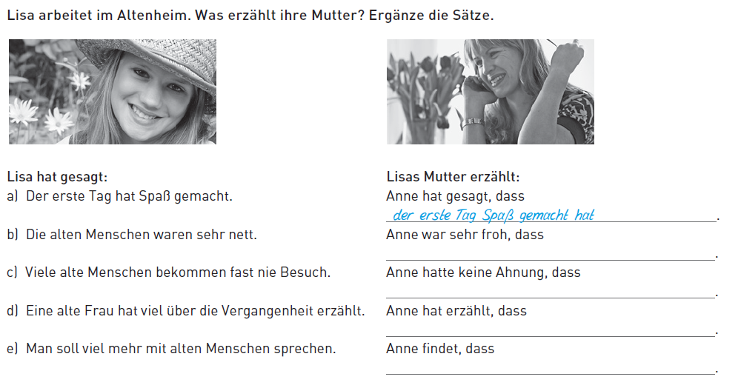Wir hoffen, wir schaffen es rechtzeitig.